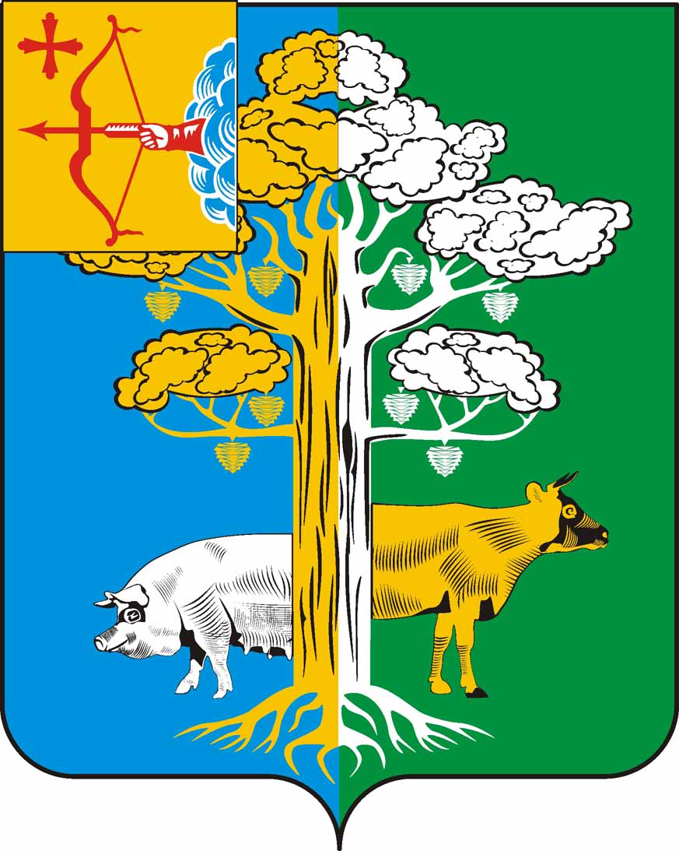

ЧЕПЕЦКАЯ СЕЛЬСКАЯ ДУМА
ЧЕТВЕРТОГО СОЗЫВА

РЕШЕНИЕ

23.12.2019 |  | № | 26/131
 | п.Ключи

Об утверждении Перечня имущества, предлагаемого к передаче из муниципальной собственности муниципального образования Чепецкое сельское поселение Кирово-Чепецкого района Кировской области в муниципальную собственность муниципального образования Кирово-Чепецкий муниципальный район Кировской области

В соответствии с Законом Кировской области от 11.10.2019 № 299-ЗО «О внесении изменений в статью 7 Закона Кировской области «О местном самоуправлении в Кировской области», статью 3 Закона Кировской области «О межбюджетных отношениях в Кировской области», Уставом муниципального образования Чепецкое сельское поселение Кирово-Чепецкого района Кировской области Чепецкая сельская Дума РЕШИЛА:
1. Утвердить Перечень имущества, предлагаемого к передаче из муниципальной собственности муниципального образования Чепецкое сельское поселение Кирово-Чепецкого района Кировской области в муниципальную собственность муниципального образования Кирово-Чепецкий муниципальный район Кировской области (далее - Перечень) согласно приложению.
2. Администрации Чепецкого сельского поселения:
2.1. Направить Перечень на согласование в администрацию Кирово-Чепецкого муниципального района.
2.2. Направить согласованный Перечень принимаемого в муниципальную собственность муниципального образования Кирово-Чепецкий муниципальный район Кировской области имущества, безвозмездно передаваемого из собственности муниципального образования Чепецкое сельское поселение Кирово-Чепецкого района Кировской области, в Правительство Кировской области для подготовки Постановления Правительства области о разграничении муниципального имущества.
2.3. Оформить акт приема-передачи имущества, указанного в пункте 1 настоящего решения, в трехмесячный срок со дня вступления в силу Постановления Правительства Кировской области о разграничении указанного имущества.
2.4. Исключить переданное имущество из реестра муниципального имущества муниципального образования Чепецкое сельское поселение Кирово-Чепецкого района Кировской области.
3. Настоящее решение вступает в силу со дня его опубликования в информационном бюллетене «Чепецкий вестник».

Председатель Чепецкой  сельской Думы | А.Г.Огородов
Глава Чепецкого сельского поселения  Кирово-Чепецкого района Кировской области | М.Ф. Ислентьев
ПОДГОТОВЛЕНО
Ведущий специалист администрации  сельского поселения | Е.И. Кутявин
СОГЛАСОВАНО
Заместитель главы администрации  сельского поселения | И.В. Карпычева

